1引言 2
1.1编写目的 2
1.2前景 2
1.3定义 2
1.4参考资料 2
2软件征述 2
2.1软件的结构 2
2.2程序表 2
2.3文卷表 3
3安装与初始化 3
4运行说明 3
4.1运行表 3
4.2运行步骤 3
4.3运行1（标识符）说明 3
4.3.1运行控制 3
4.3.2操作信息 3
4.3.3输入一输出文卷 4
4.3.4输出文段 4
4.3.5输出文段的复制 4
4.3.6恢复过程 4
4.4运行2（标识符）说明 4
5非常规过程 5
6远程操作 5

操作手册（GB8567——88）

1引言

1.1编写目的
该操作手册是针对第一次使用这个基于全息设备的场景交互建模系统的使用者。希望能够在使用过程中能够快速上手，利用这个软件更加方便快捷地开发各种各样的交互系统。

1.2前景
互动影院是特效影院的新形式，它的拍摄和放映均采用超广角鱼眼镜头，银幕高不低于12米，呈半扣状，配合多角度立体声使观众置身其间，体验到强烈的真实感[]。一套完美的互动影院技术系统采用了：自动化控制技术、仿真学技术、机电一体化、光学技术、3D立体成像技术（动漫制作）、视频播放技术、系统集成技术、计算机编程、声学控制技术、虚拟现实技术等。
虚拟现实(Virtual Reality,VR)技术是由美国VPL公司创建人Jaron Lanier在80年代初提出的。虚拟现实融合了数字图像处理、计算机图形学、多媒体技术、计算机仿真技术、传感器技术、现实技术和网络并行处理等多个信息技术分支。虚拟现实生成的环境是立体的，人机交互是和谐友好的，改变了人与计算机之间枯燥、生硬和被动地通过鼠标、键盘进行交互的现状。
作为互动影院中构建虚拟现实系统的基础，三维场景建模技术也受到了越来越多的重视。在消防预演、产品展示、游戏互动、三维动画、城市规划等领域中，对三维场景建模的交互和效率方面提出了更高的要求。例如将大量的已建模好的文物模型在虚拟博物馆内按照各种分类方式进行放置时，就要求对数量巨大的模型进行多个独立的3D操作。但是使用鼠标-键盘界面进行场景建模不仅枯燥，而且建模的效率很低。考虑到触摸屏设备操作简便、自由度高，将触摸屏手势其与三维场景建模融合必能改善用户体验和提高建模效率。而在基于触摸屏的场景建模工具中，场景的导出方式也不同于基于鼠标键盘的建模软件的导出方式。

1.3定义
列出本文件中用到的专门术语的定义和外文首字母组词的原词组。

1.4参考资料
庞胜楠, 董树霞. 国内飞翔影院发展历史与现状分析[J]. 青年记者, 2014, (30).
Grosan F, Tandrau A, Nuchter A. Localizing Google SketchUp Models in Outdoor 3D Scans[J]. International Symposium on Information, Communication and Automation Technologies, 2011:1 - 6.
许沛. 基于直接建模思想的参数化模型处理工具——ANSYS SpaceClaim DirectModeler[J]. Cad/cam与制造业信息化, 2011, (7):40-43. DOI:10.3969/j.issn.1671-8186.2011.07.011.
Singh S B B. Ilovesketch[J]. Uist Proceedings of Annual Acm Symposium on User Interface Software & Technology, 2008.
王志杰. 基于OpenGL三维虚拟场景建模技术研究[D]. 河北工业大学, 2007.
刘光然. 虚拟现实技术[M]. 北京:清华大学出版社, 2011.
陈明. 虚拟现实技术[M]. 北京:清华大学出版社, 2009.
Matthew, MacDonald. WPF编程宝典——使用C#2012和.NET4。5[M]. 北京:清华大学出版社, 2009. 3-4
李成刚, 冯静, 凌玲. 基于WPF的交互式绘图系统的开发[J]. 微型机与应用, 2011, 30(6):50-52. DOI:10.3969/j.issn.1674-7720.2011.06.016.
张建奇, 李墨翰, 郑伟. 基于WPF的工厂物流管理系统界面设计[J]. 自动化技术与应用, 2011, 30(12):17-21. DOI:10.3969/j.issn.1003-7241.2011.12.005.
Touchlib homepage[EB/OL].[2010-9-21].http://www.whitenoiseaudio.com/touchlib/.
迟健男, 王志良, 谢秀贞等. 多点触摸人机交互技术综述[J]. 智能系统学报, 2011, 06(1):28-37. DOI:10.3969/j.issn.1673-4785.2011.01.003.
陈大炜. 基于光学感应的大尺寸多点触摸控制技术[J]. 电子产品世界, 2009, 16(9):56-58. DOI:10.3969/j.issn.1005-5517.2009.09.014.
Michael Nielsen, Moritz Störring, Thomas B. Moeslund, et al. A Procedure For Developing Intuitive And Ergonomic Gesture Interfaces For Hci[J]. Gesture Based Communication in Human Computer Interaction, 2004.

Kin K, Miller T, Bollensdorff B, et al. Eden: a professional multitouch tool for constructing virtual organic environments[J]. Proc Chi ’11 Acm, 2011.

2软件征述

2.1软件的结构
虚拟场景中可能会有多个房间即多个封闭墙体，需要一个链表存储每个独立且封闭的墙体。对每个独立墙体而言，自身是由若干直面墙或曲面墙组成，单独的一面墙的位置是由墙两端的点的位置决定的。所以每个独立的墙体也需要存储并维护若干组成墙的点的链表。所以墙壁的存储数据结构关系如图2-1：
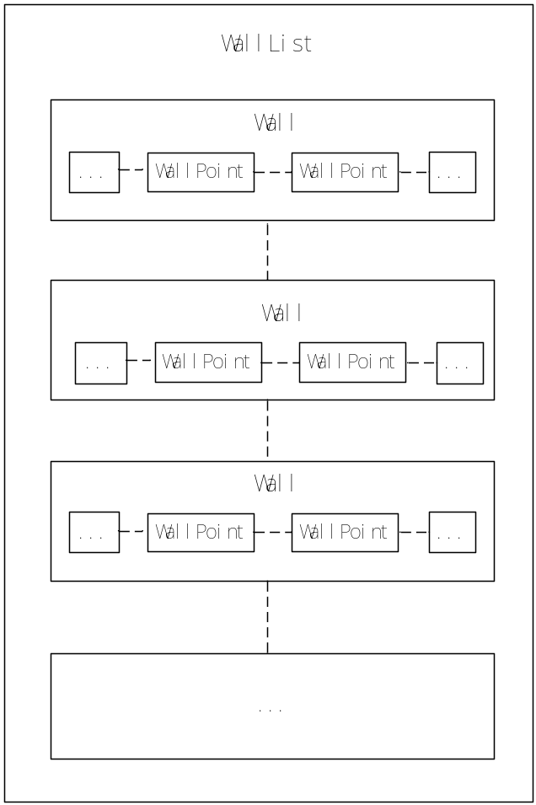
图2-1 墙壁存储数据结构关系图

2.2程序表
列出本系统内每个程序的标识符、编号和助记名。

2.3文卷表
列出将由本系统引用、建立或更新的每个永久性文卷，说明它们各自的标识符、编号、助记名、存储媒体和存储要求。

3安装与初始化
软件的安装分为服务器、手机客户端、Surface客户端部分。
分别安装服务器exe、手机客户端apk、surface客户端exe部分，然后将服务器和客户端（包括手机客户端和surface客户端）置于同一个局域网之下。然后先打开服务器、然后再打开客户端。

4运行说明
当打开服务器时，可以选择性地打开手机客户端和Surface客户端。或者同时打开手机客户端和Surface客户端。但是要保证客户端在同一局域网之下。若在绘制过程中，另外一个客户端进入局域网，则服务器会在运行过程中，将所绘制的图形传入刚刚连入的客户端。因此，需要一段时间等待，来传输所需要的数据。

4.1运行表
当打开服务器时，可以选择性地打开手机客户端和Surface客户端。或者同时打开手机客户端和Surface客户端。但是要保证客户端在同一局域网之下。

4.2运行步骤
分别安装服务器exe、手机客户端apk、surface客户端exe部分，然后将服务器和客户端（包括手机客户端和surface客户端）置于同一个局域网之下。然后先打开服务器、然后再打开客户端。

4.3运行1（标识符）说明
本虚拟场景建模工具具有以下功能：
- 新建XML格式场景文件，打开XML格式的已保存场景文件

非空白场景保存后的XML文件会包含场景的地板、天花板、墙壁的贴图信息，组成墙壁的点的位置信息，模型的位置信息及模型的XAML文件路径信息。以便可以继续打开编辑，文件格式如下：
<?xml version="1.0" encoding="utf-8"?>
<Scene>
<Floor FloorTexture=… />
<Ceiling CeilingTexture=… />
<WallSet WallTexture=…>
<Wall>
<WallPoint x=... y=… />
………..
</Wall>
</WallSet>
<ModelSet museumId="8">
<Model id=… filename=……./>
</ModelSet>
</Scene>
（2）图纸导入
若有提前获取的虚拟场景的二维平面图，用户可将其导入移动终端，为之后的三维场景搭建过程提供一个绘制模板；
（3）绘制墙壁
按照墙壁顺序依次触摸绘制二维平面图的墙壁顶点，所述墙壁顶点为三维场景中两面墙之间的墙角；获取二维平面中每个触摸点的二维坐标，存入墙壁顶点列表；在每个触摸点和上一个触摸点之间自动绘制二维墙壁，并在三维场景中实时显示对应的三维单面墙壁；当触摸点与首次触摸点重合，二维墙壁组成一个多边形时，该墙壁顶点输入完毕。
完成场景中所有墙壁的直线墙绘制后，切换进入调整墙壁模式，在此模式下不能对墙壁进行绘制操作；长按需要调整位置的二维墙壁顶点，该顶点进入编辑状态，拖动到需调整的位置后停止触摸即完成墙壁顶点调整操作，同时三维场景中的墙壁也会根据改动的顶点自动做出实时修改；
由于绘制墙壁时，用户每按下一个触点，WallPointList会增加一个节点，所以对于看起来是一个点的First点和Last点，实际上是两个重合的点。因此在移动这个重合点的时候，需要单独处理。方法是将First点的上一个点（PrePoint）设置为Last点的上一个点，将Last点的下一个点（NextPoint）设置为First点的下一个点。
（4）切换墙壁贴图
当选择模式为墙壁时，可在墙壁的贴图库中选择合适的贴图，三维显示窗口的贴图会自动更换。
（5）在虚拟场景中放置模型并移动位置
切换至模型操作模式，打开模型库，选中要放置在三维虚拟场景中的模型的二维表示图，拖动图片至模型放置位置；长按二维平面图中的模型表示图，待该图片表示的模型进入编辑状态时，使用对应触摸手势对该模型进行平移、等操作，此时原选中图片的手指可松开。
（6）创建地板或天花板，编辑贴图
地板和天花板都继承自Plane类，Plane类是一个立方体的数据结构。地板与天花板的不同在于天花板有高度，高度为墙壁的高度。当选择模式为地板或天花板时，右侧可出现相应的贴图库，可对地板或天花板的贴图进行选择。
（7）删除墙壁、模型等对象
当选择删除对象的时候，首先获取触点位置，遍历模型链表，寻找阈值范围内的对象，然后在触点位置弹出可视化菜单，进行单一对象的删除。
（8）保存XML格式的场景文件
虚拟场景未建模完成但需退出时，可以把虚拟场景保存为XML格式的文件，以便下次能再次打开继续编辑。
（9）导出OBJ格式的整个场景
在虚拟场景建模完毕后，为了在后续工作中能够使用，需要将场景导出为指定的格式。考虑到OBJ模型格式具有几何拓扑信息，MTL文件格式具有相应的贴图纹理信息，使用OBJ格式作为场景导出格式。如果需要在Unity中使用建好的虚拟场景，需要在Maya中对导出的OBJ格式转换为FBX文件格式。

4.3.1运行控制
在绘制墙体过程中，应该先进行图纸的导入、再绘制墙体、完成绘制并编辑、然后增加顶点添加曲面墙、之后再更换壁纸、更换吊顶、增加模型。尤其是绘制墙体过程中。一旦完成绘制并编辑，出于协同设计的考虑，就无法进行增加墙体的选择。

4.3.2操作信息
虚拟场景设计系统的总体界面效果如图4-1所示：
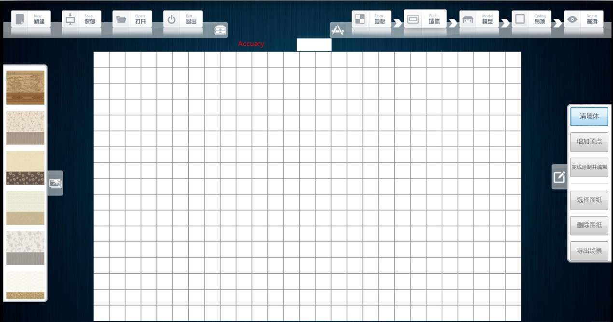
图4-1 总体界面效果
（1）菜单栏设计
菜单栏如图4-2所示，分为“新建”、“保存”、“打开”、“退出”四个按钮。布局时外部为Grid面板，内部嵌有StackPanel面板，内部为四张图片，带有触摸事件监听。

图4-2 菜单栏
（2）工具栏设计
工具栏图4-3所示，分为“地板”、“墙体”、“模型”、“吊顶”、“漫游”五个按钮。工具栏采用的布局类似于菜单栏，也是Grid外加StackPanel嵌套。

图4-3 工具栏
（3）左右抽屉设计
左抽屉随着工具栏选择按钮的不同，会有不同的显示。图4-4以“墙体”为例，图(a)左抽屉中表示的是墙体的贴图可选库。图(b)右抽屉表示墙体操作模式下的可用命令。右抽屉和左抽屉的内容，也会根据用户在工具栏选择按钮的不同，显示不同的菜单。左右抽屉采用了WrapPanel面板内部有监听触摸事件的图片。
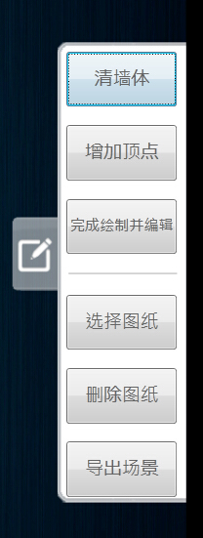
(a) (b)
图4-4 左右抽屉图
（4）画布设计

用户可在界面中央的格子区域进行墙壁绘制以及模型摆放。

4.3.3输入一输出文卷
（1）XAML模型格式
虚拟场景中的单个模型为提前建模好，放置在系统目录中指定位置的。
通常情况下，为了虚拟场景中的模型的可视化效果更好，我们会用一些成熟的建模工具，比如3Ds Max。但对于基于C#的WPF而言，直接使用3ds、max等格式的模型是无法加载的，所以需要对模型文件进行格式转换。
XAML是用于实例化.NET对象的一种标记语言，在WPF程序中使用时，可包含描述WPF内容的元素，如矢量图形、控件以及文档。目前，已有能将3ds格式转换为XAML格式的软件（如ZAM 3D等），3Ds Max也有对应导出XAML格式的脚本工具。但不是所有的3D模型都可以无缝转换，因为格式的规范不同，所以转换采用的原则是：只转换最核心的一些元素，如3D的点面模型，纹理材质；而光线，镜头位置等其他要素不做转换。
本系统中采用的一个典型的模型XAML文件格式结构如下：
<ModelVisual3Dxmlns="..."xmlns:x="..." x:Name="..."><ModelVisual3D.Content>
<Model3DGroup>
<GeometryModel3D x:Name="...">
<GeometryModel3D.Geometry>
<MeshGeometry3D
TriangleIndices=

（2）WPF中的MeshGeometry3D类
MeshGeometry3D中有四个重要的属性：Positions、TriangleIndices、TextureCoordinates和Normals。Positions是顶点位置的集合，TextureCoordinates是纹理坐标的集合，TriangleIndices是三角形索引的集合，Normals是法向量的集合。需要获取某几何体的相应属性具体数值可以通过获取各属性中的x、y、z来得到。在本系统中，墙体是以GeometryModel3D形式存储，获取墙体的Geometry成员便可转化为MeshGeometry3D对象。
（3）OBJ数据格式
OBJ文件是Alias公司开发的一种标准3D模型文件格式，很适合用于3D软件模型之间的互导，也可以通过Maya读写，也可以直接用写字板打开进行查看和编辑修改。基于以上优点，本系统采用OBJ格式作为虚拟场景的文件导出格式。在OBJ格式中，直线和多边形通过它们的点来描述，曲线和表面则根据它们的控制点和依附于曲线类型的额外信息来定义，这些信息支持规则和不规则的曲线，包括基于贝塞尔曲线、B样条的曲线。
OBJ文件中可以使用很多关键字，包括几何体顶点v、贴图坐标点vt、顶点法线vn、参数空格顶点vp，还有自由形态曲线/表面属性、元素、自由形态表面之间的连接、显示/渲染属性等。在本系统中格式转换时，OBJ文件中涉及到的另一个重要关键字是组名称g。因为在本系统中，模型都有附带贴图，所以转化时不涉及显示/渲染方面的操作，仅涉及几何信息转换。在OBJ文件中，指定几何体的贴图所使用的关键字是usemtl。图5-6是一个简单立方体的OBJ文件示例，其中8个关键字v代表立方体的8个顶点的三维坐标，usemtl red表示使用master.mtl中的red贴图，每个f代表由四个点构成一个平面，g代表每个面单独作为一个几何体。
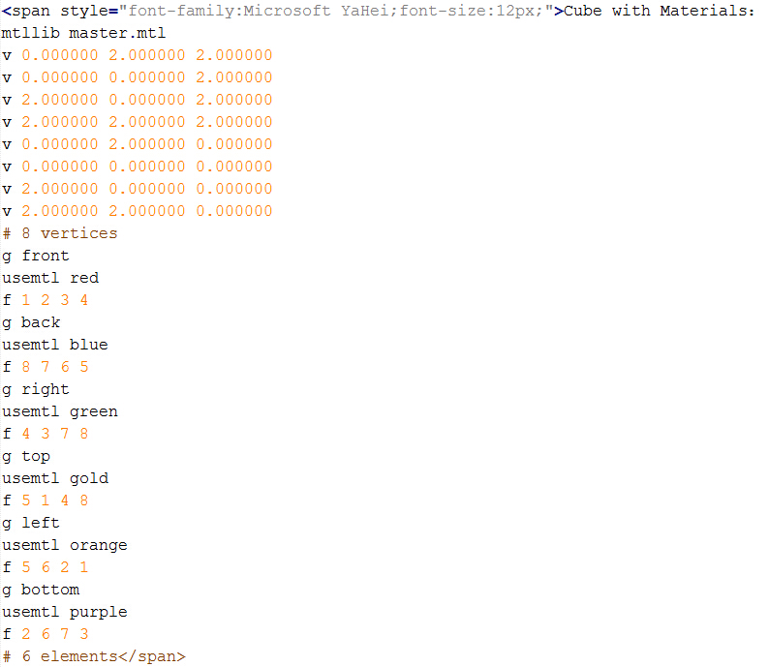
图5-6 简单立方体的OBJ文件示例
（4）格式转换
本系统中的墙体、地板、天花板等模型的格式转换以墙体为例，基本思路是：首先新建输出的obj文件，然后获取场景中的墙体的链表，遍历链表中的每个墙体，把每个墙体由GeometryModel3D格式转换为MeshGeomery3D格式。分别获取每个模型的Positions、TriangleIndices、TextureCoordinates和Normals属性，输出文件流到对应的OBJ文件中，对应OBJ格式的v、f、vt、vn。每个单独的一面墙，输出数据的时候，单独输出一行g model作为几何体分组。墙壁的纹理贴图单独导出为图片文件，并建立相应mtl文件描述路径。
本系统中放置的XAML导入的模型的转换思路如下：
- 获取模型XAML文件路径。
- 用StreamReader保存XAML文件数据。
- 从StreamReader变量中加载XamlReader类型的变量。
- 从XamlReader中获取ModelVisual3D类型变量。
- 获取ModelVisual3D变量的GeomeryModel3D变量。
- 分别对GeomeryModel3D中的缩放、移动、旋转变量进行存储。
图4-5是从本系统中进行建模之后导出的OBJ格式场景在Autodesk Maya中的显示效果：
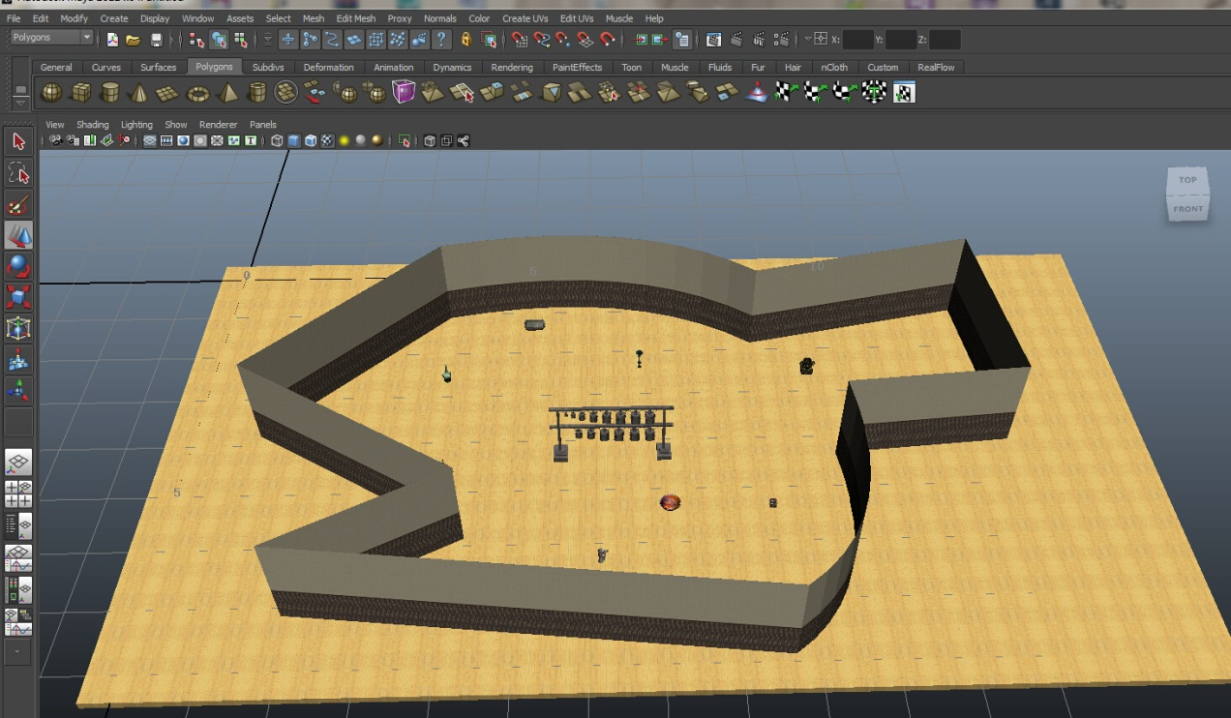
图4-5 Maya中的场景导出结果展示图

4.3.4输出文段
若手机客户端输出连接不成功，则表示局域网连接功能无法使用或者IP错误。在这种情况下，需要重新输入IP，进行连接。

4.3.5输出文段的复制
该软件无输出文段的复制。

4.3.6恢复过程
如果运行过程中出现网络数据包的丢失，可能会使墙体在运行过程中部分不匹配。在这种情况下，尽量清除墙体，重新绘制，在整个终端进行重新处理。
遇到其他异常情况：例如墙体未闭合，则在绘制墙体过程中重新闭合场景的数据。在绘制过程中出现其他绘制不匹配的问题，建议清除墙体，重新绘制。

4.4运行2（标识符）说明
该软件没有运行2（标识符）

5非常规过程
如果运行过程中出现网络数据包的丢失，可能会使墙体在运行过程中部分不匹配。在这种情况下，尽量清除墙体，重新绘制，在整个终端进行重新处理。
遇到其他异常情况：例如墙体未闭合，则在绘制墙体过程中重新闭合场景的数据。在绘制过程中出现其他绘制不匹配的问题，建议清除墙体，重新绘制。

6远程操作
手机界面和Surface用户界面操作大致相同。
手机端左侧有侧滑抽屉菜单。菜单共有6个项目，分别为：墙体、吊顶、地板、模型、漫游、网络功能。
在墙体模式下，有绘制墙体、完成绘制并编辑、增加顶点、清除墙体等功能。吊顶有隐藏吊顶、清除吊顶等功能。地板有清除地板、隐藏地板等功能。漫游有开始漫游、结束漫游等功能。网络有更换IP的功能。
在手机右端有墙体、吊顶、地板的模型的壁纸和模型的缩略图。点击右侧的listview可以选择不同的墙纸和添加模型。
和客户端不同的是：手机客户端菜单采用折叠的方式，每个大类下面折叠有菜单小条目。而展开大条目就会进入相应的模式下。例如，展开墙体就会进入墙体绘制模式，直接可以开始绘制墙体；点击模型就会进入绘制模型的模式，可以直接点击右侧的listview来添加模型。
更换IP：可以直接通过输入服务器IP来重新连接。

[?] 庞胜楠, 董树霞. 国内飞翔影院发展历史与现状分析[J]. 青年记者, 2014, (30).

